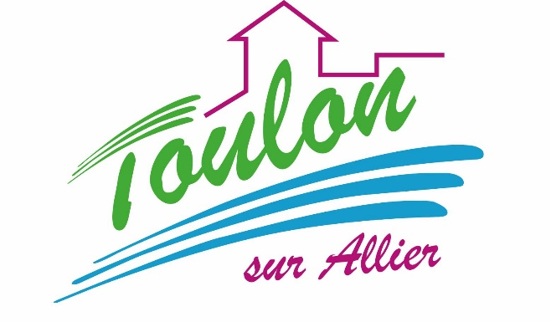
Cantine scolaire
Menu Mixé

Semaine du 15 au 19 Octobre 2018


Lundi 15 Octobre 2018
Purée de courgettes
Poulet
Blédilacté
Compote de fruits

Mardi 16 Octobre 2018
Purée de haricots verts
Porc
Blédilacté
Compote de fruits

Mercredi 17 Octobre 2018
Purée de ratatouille
Boeuf
Blédilacté
Compote de fruits

Jeudi 18 Octobre 2018
Purée de tomates
Agneau
Blédilacté
Compote de fruits

Vendredi 19 Octobre 2018
Purée de brocolis
Poisson
Blédilacté
Compote de fruits

La Mairie se réserve le droit de modifier les menus en cas d’imprévu.
La viande de bœuf servie cette semaine est d’origine française

